Gra w statki

Twoje statki: Statki drugiego gracza:

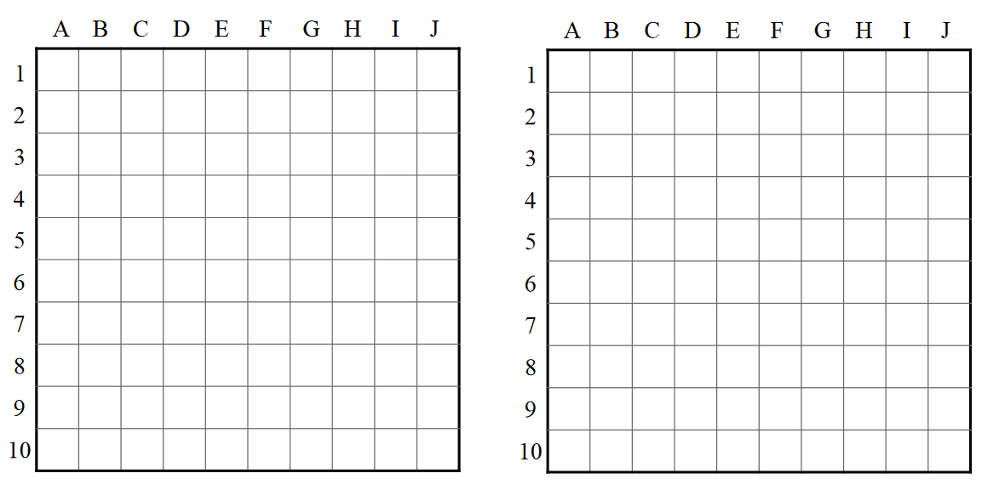

Twoje statki: Statki drugiego gracza:

Narysuj statki:


mojedziecikreatywnie.pl

